### **CARPETA DE CAMPO: PROYECTO ANUAL 2024**

#### **Título: “Plataforma Móvil de 4 Ruedas con Interfaz Bluetooth - PM4R-BT”**

#### **Alumnos Expositores:**

* **Leonardo Felipe Stefaniszen Maiczuk** – 4°1° Computación
* **Mauricio Leonel Arzabe Molina** – 4°1° Computación
* **Leonel Adrián Venialgo** – 4°1° Computación
* **Mateo Santino Basualdo** – 4°1° Computación
* **Dante Danilo Portillo Díaz** – 4°1° Computación

### 

### **Estimaciones Iniciales del Proyecto**

#### **Objetivo General**

Diseñar y construir una plataforma móvil de cuatro ruedas controlada mediante una interfaz Bluetooth, que incorpora un sensor de distancia, un sistema de claxon personalizable y una representación visual interactiva mediante una pantalla LED.

#### **1. Funcionalidades Principales**

##### **Control Remoto con Tecnología Bluetooth**

* Utilización del módulo Bluetooth **ZS-040** para establecer comunicación entre la plataforma y un dispositivo móvil.
* Permitir el control del movimiento básico del vehículo: avanzar, retroceder, girar a la izquierda y derecha, y ajustar la velocidad.

##### **Sistema de Sensor de Distancia**

* Integración de un sensor ultrasónico HC-SR04 para detectar obstáculos cercanos.
* **Modo Reversa:** Implementación de pitidos progresivos que aumentan en frecuencia al reducirse la distancia con un obstáculo.

##### **Sistema Sonoro Interactivo**

* Incorporación de un claxon con sonidos personalizables diseñados por los integrantes.
* Los usuarios podrán seleccionar los sonidos a través de la aplicación móvil, lo que añade un componente dinámico y creativo al proyecto.

##### **Desarrollo de Aplicación Móvil**

* Creación de una aplicación con **MIT App Inventor**, que permita:
  + Controlar los movimientos del vehículo.
  + Configurar y reproducir los sonidos del claxon.
  + Visualizar datos básicos, como la proximidad de obstáculos detectados por el sensor ultrasónico.

##### **Representación Visual: "La Cara del Auto"**

* Adición de un módulo de pantalla LED **Max7219 8x8** para mostrar expresiones faciales en el frente del vehículo.
* Configuración de diferentes patrones y animaciones en la pantalla para simular emociones o estados del auto.

### **Organización del Grupo**

Para garantizar el éxito del proyecto, cada integrante asumió un rol específico:

#### **Leonardo Felipe Stefaniszen Maiczuk**

* **Base del Proyecto:** Diseñó y construyó la estructura del vehículo.
* **Programación y Ensamblaje:** Escribió el código en Arduino, integrando los módulos Bluetooth, sensor ultrasónico y el sistema de sonido.
* **Armado y Organización:** Supervisó el montaje del vehículo, asegurándose de que cada componente funciona correctamente, y coordinó la distribución de tareas en el equipo.

#### **Mauricio Leonel Arzabe Molina**

* **Representación Visual:** Implementó la "cara del auto" utilizando el módulo de pantalla LED Max7219 8x8.
* Diseñó las animaciones y patrones que se mostraron en la pantalla, agregando un elemento único e interactivo al vehículo.

#### **Leonel Adrián Venialgo**

* **Aplicación Móvil:** Desarrolló la app con **MIT App Inventor**, integrando los controles de movimiento, selección de sonidos del claxon y visualización de datos básicos.

#### **Mateo Santino Basualdo y Dante Danilo Portillo Díaz**

* **Sonidos del Claxon:** Diseñaron los sonidos del claxon, asegurándose de que fueran variados y adecuados para diferentes situaciones.
* Colaboraron en la integración de los sonidos en el sistema general del vehículo.

**Lista de componentes:**

#### **1. Componentes Electrónicos**

* **Placa Base:** Arduino Uno.

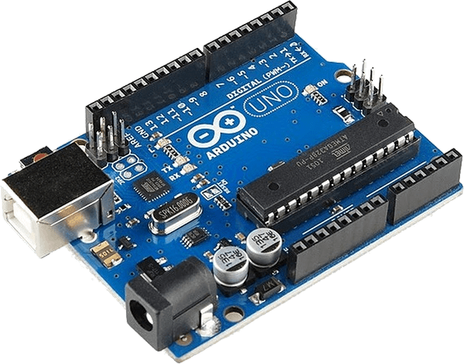

* **Módulo Bluetooth:** ZS-040.

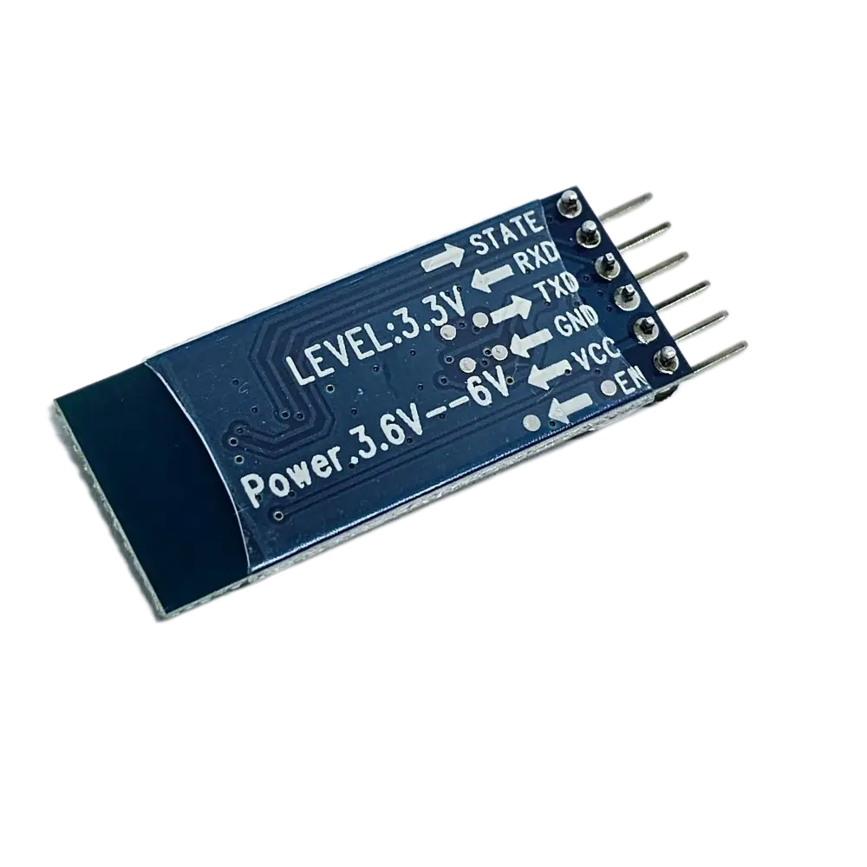

* **Sensor Ultrasónico:** HC-SR04.

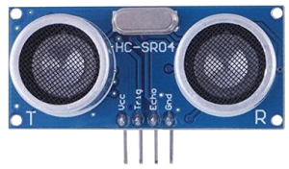

* **Controlador de Motores:** L298N.

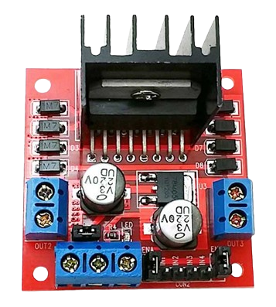

* **Pantalla LED:** Módulo de matriz LED Max7219 8x8.

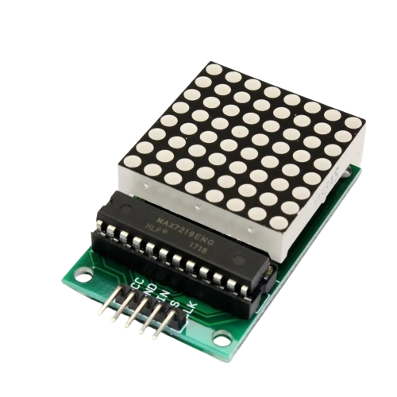

* **Motores:** 4 motores DC con reductores de engranajes.

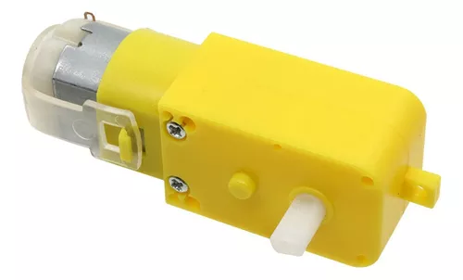

* **Zumbador (Buzzer):** Para el sistema de pitidos en modo reversa.

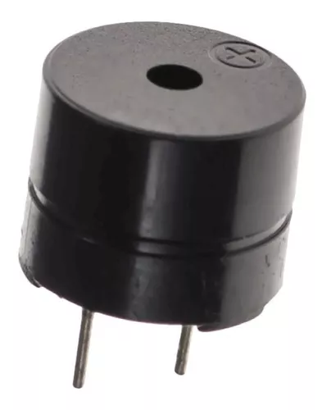

* **Regulador de Voltaje de Protoboard:**

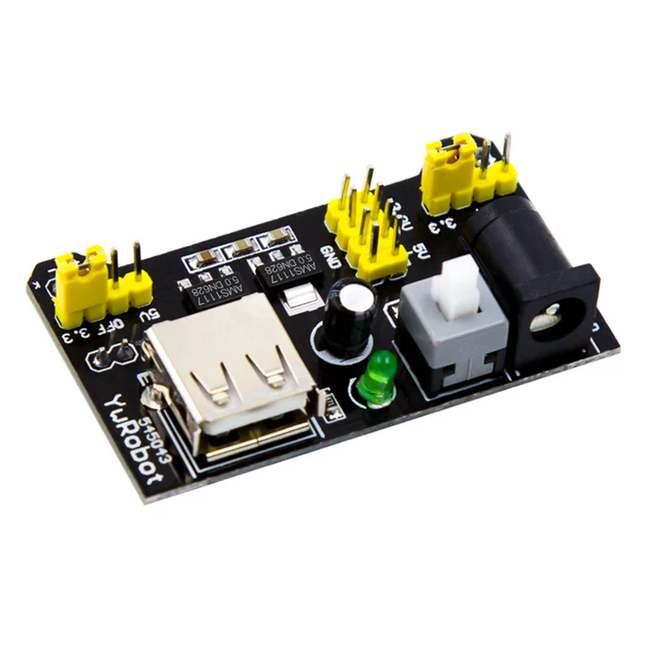

#### **2. Componentes Mecánicos**

* **Chasis:** Base rígida para la fijación de motores y componentes electrónicos.

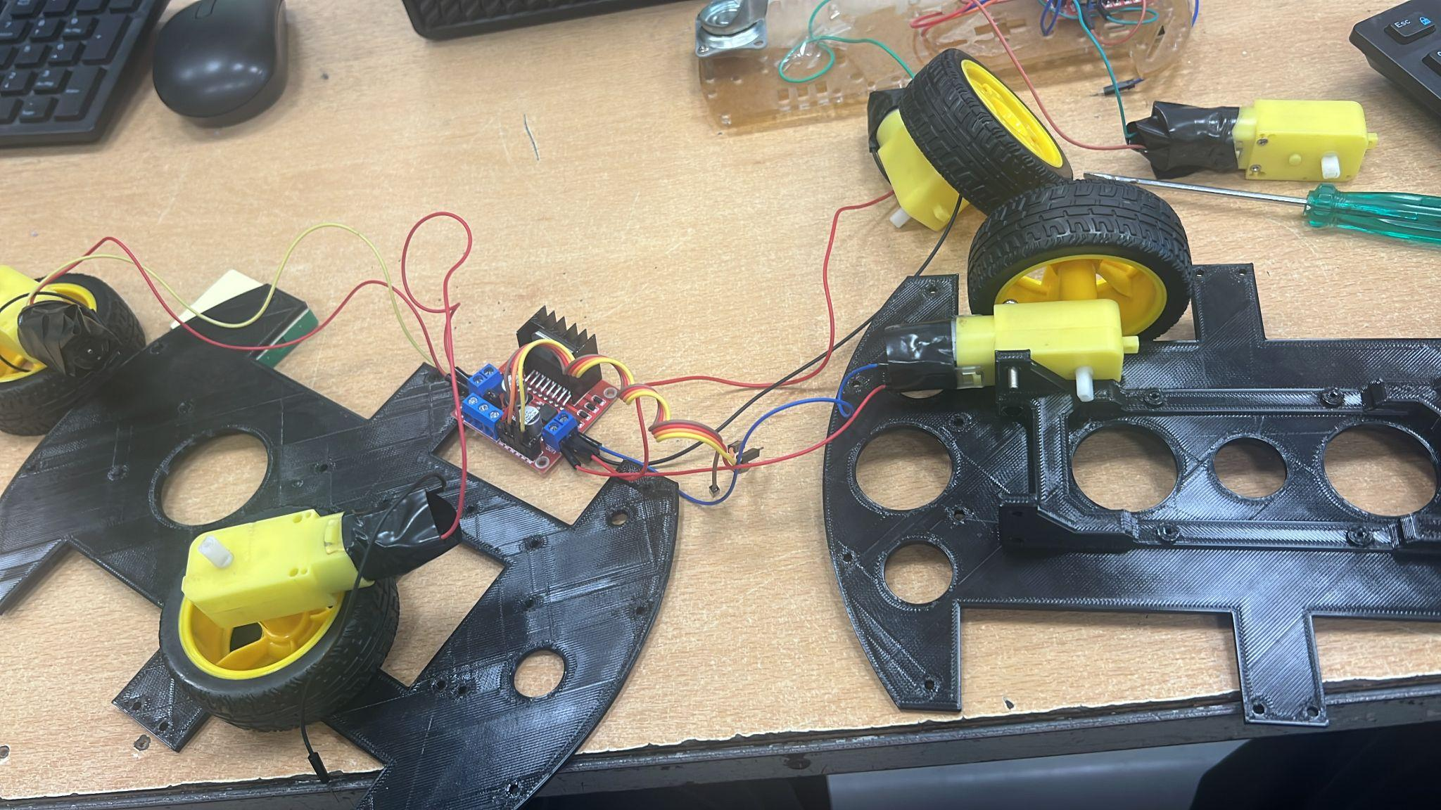

* **Ruedas:** 4 ruedas compatibles con los motores seleccionados.

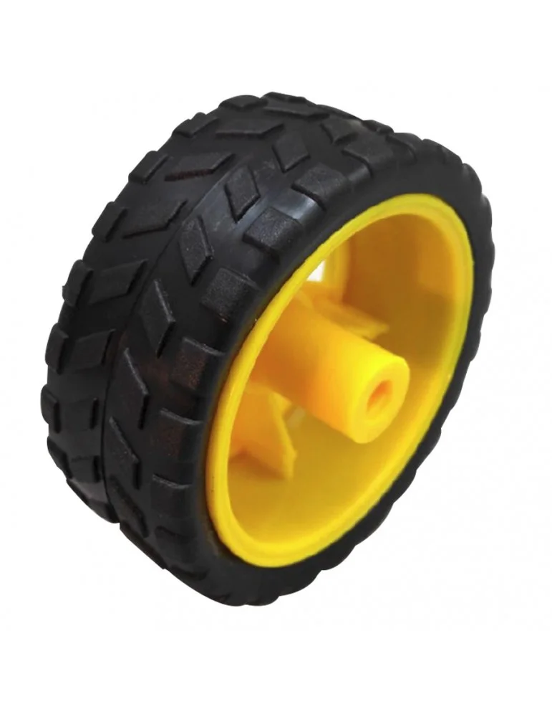

#### **3. Cables y Conectores**

* **Cables Jumper:** Macho-macho, macho-hembra y hembra-hembra.

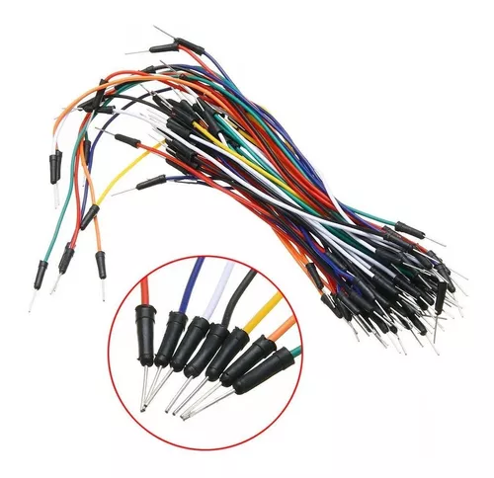

#### **4. Materiales Complementarios**

* **Protoboard:** Para las conexiones y pruebas iniciales.

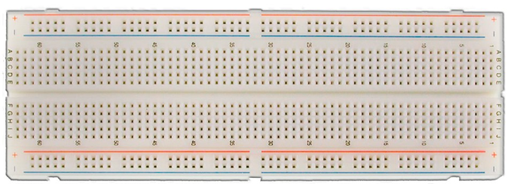

* **Cinta Adhesiva o Velcro:** Para fijar componentes al chasis.

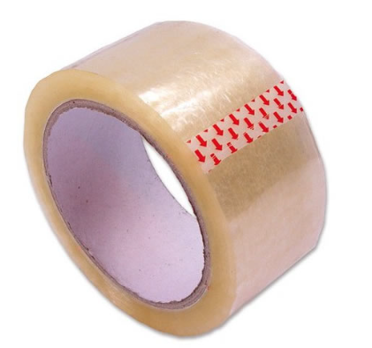

* **Tornillos y tuercas:** Para ensamblar los motores y otros elementos del chasis.

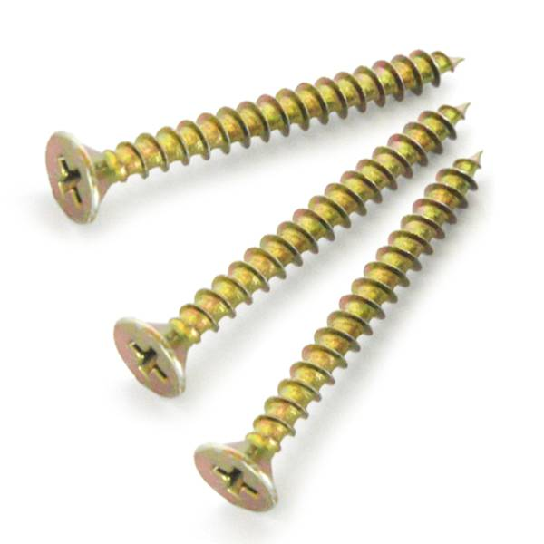

#### **5. Herramientas Utilizadas**

* **Soldador y Estaño:** Para realizar conexiones permanentes.

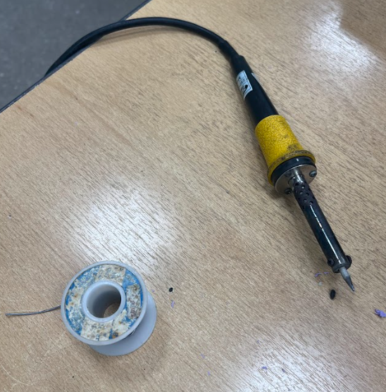

* **Multímetro:** Para verificar las conexiones y el voltaje.

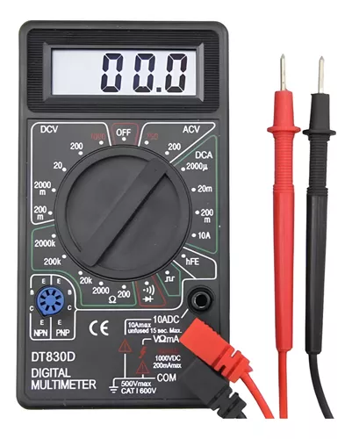

* **Destornilladores:** Para ensamblar el chasis y los motores.

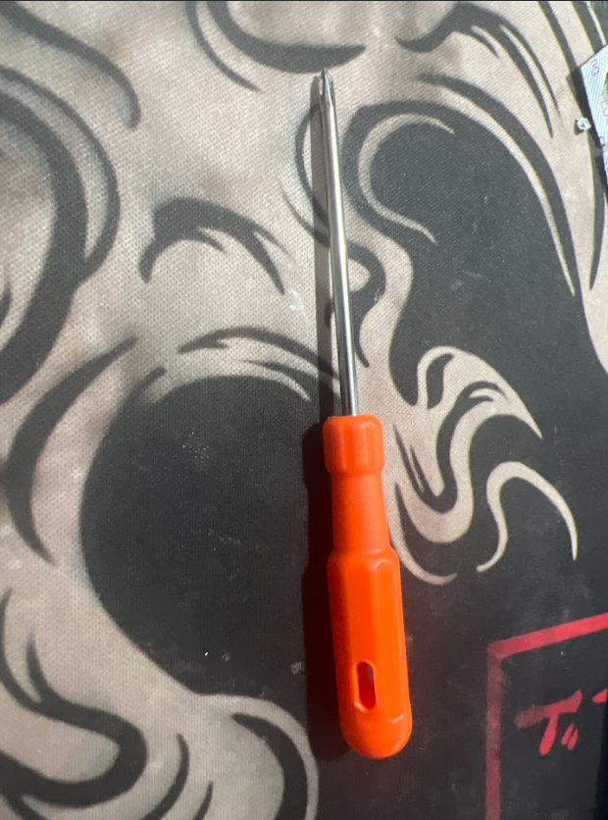

**Día 1 - Inicio del proyecto:**

En el primer día recibimos un proyecto medio empezado de lo que parecía ser un auto, solo con los motores DC conectados al L298N.

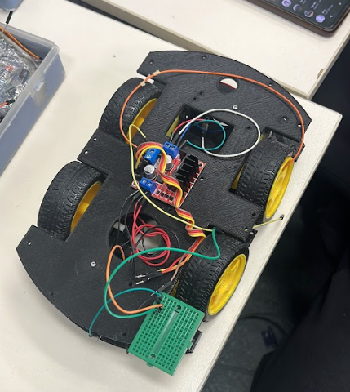

Por lo que lo desarmamos y separamos en las piezas que he mencionado anteriormente.

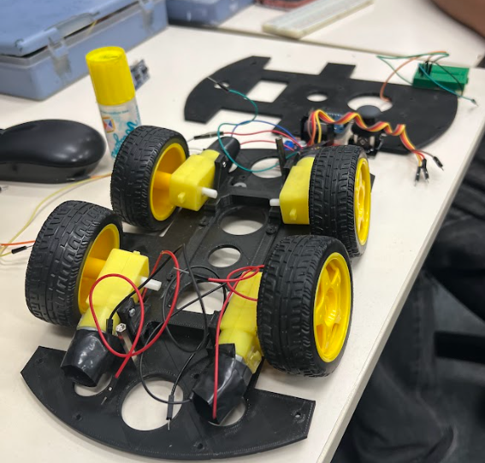

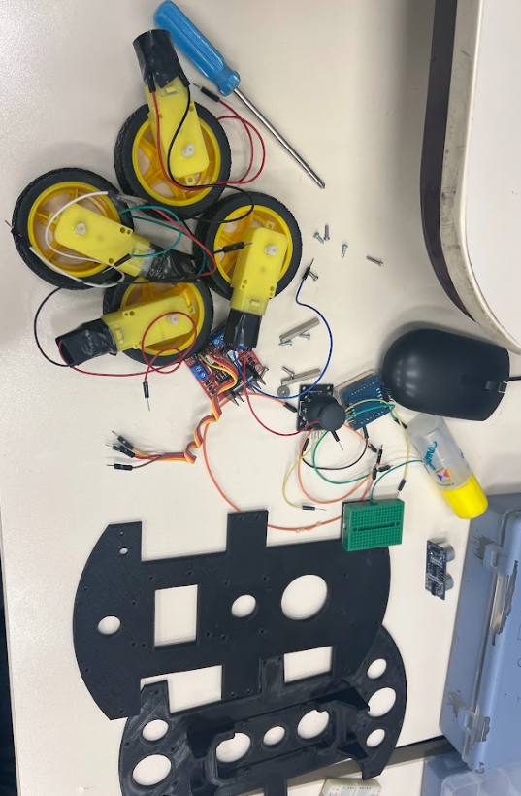

Trás desarmarlo, empecé a notar fallas en diferentes motores del mismo auto. Por ejemplo, dos motores tenían los cables haciendo mal contacto con el motor.

Posterior a esto, con Mauricio L. Arzabe M. empezamos con el proceso de investigación de las diferentes piezas y que eran. Empezamos con la investigación del “Controlador de motores - L298N”. ([🤖 Módulo L298N | Proyectos con Arduino](https://proyectosconarduino.com/modulos/motor-driver-l298n/))

Tras una gran investigación empezamos a entender el funcionamiento del controlador de motores, sabiendo que los motores no tienen un cable positivo y negativo, si no que se pueden poner de igual manera en cualquier lugar de la salida de los motores.

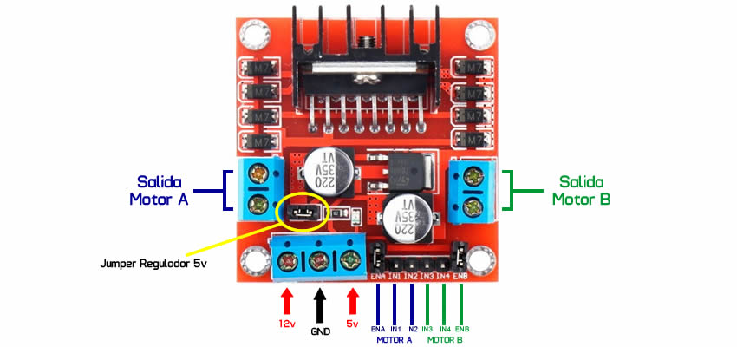

**Día 2 -Soldado de motores:**

Como he mencionado anteriormente en el Día 1, había varios motores que tenían mal contacto por lo que procedí a llamarlo al Profesor G. Consorti a ver qué podríamos hacer. El me dijo que lo que necesitábamos hacer era soldar los mismos motores para que puedan funcionar, por lo que en el Día 2, todo lo que hicimos fue soldar los motores y tratar de arreglarlos.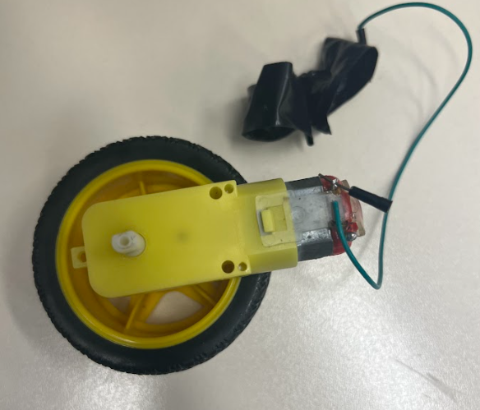

Foto del motor DC antes de que lo soldamos, en la foto se puede ver claramente como el cable está cortado.

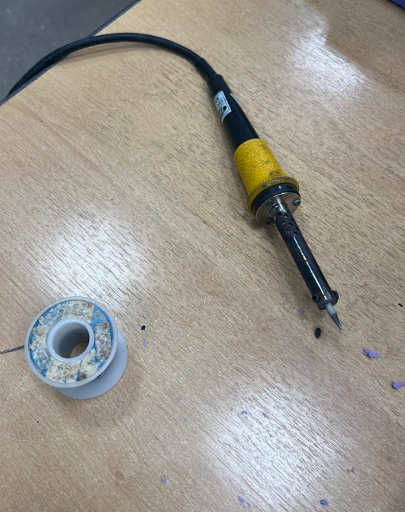

Soldadora que hemos utilizado para poder soldar el mismo motor.

**Día 3 - Primeros códigos y pruebas TinkerCad:**

Este día empezamos yendo a contraturno para poder entender el funcionamiento del “Controlador de motores L298N” ya que no entendíamos cómo funcionaba la lógica del HIGH y LOW. Investigamos, usando en este caso [Chat GPT](http://chat.com), para poder entender el sentido de la llamada “La tabla de verdad del Puente H”.

| **Entrada A** | **Entrada B** | **Estado del Motor** |
| --- | --- | --- |
| HIGH | LOW | Giro sentido horario |
| LOW | HIGH | Giro sentido antihorario |
| HIGH | HIGH | Freno |
| LOW | LOW | Motor inactivo |

Tabla sacada de [chat.com](http://chat.com) (O “Chat GPT”).

Ya sabiendo esto, procedí a realizar el código del mismo auto para que pueda funcionar el auto de diferentes maneras utilizando diferentes funciones:

**Para que el auto vaya para adelante:**

void adelante() {

digitalWrite(motorA_IN1, HIGH);

digitalWrite(motorA_IN2, LOW);

digitalWrite(motorB_IN3, HIGH);

digitalWrite(motorB_IN4, LOW);

}

**Para que el auto vaya para atrás:**

void reversa() {

digitalWrite(motorA_IN1, LOW);

digitalWrite(motorA_IN2, HIGH);

digitalWrite(motorB_IN3, LOW);

digitalWrite(motorB_IN4, HIGH);

}

**Para que el auto vaya hacia la derecha:**

void derecha() {

digitalWrite(motorA_IN1, LOW);

digitalWrite(motorA_IN2, LOW);

digitalWrite(motorB_IN3, HIGH);

digitalWrite(motorB_IN4, LOW);

}

**Para que el auto vaya hacia la izquierda:**

void izquierda() {

digitalWrite(motorA_IN1, HIGH);

digitalWrite(motorA_IN2, LOW);

digitalWrite(motorB_IN3, LOW);

digitalWrite(motorB_IN4, LOW);

}

Tras la investigación realizada el día anterior, en la que obtuve información clave sobre los motores y el control de dirección, procedí a planificar la estructura básica del automóvil. Utilicé Tinkercad como herramienta principal para el diseño y simulación de los componentes, lo que me permitió visualizar el sistema en un entorno virtual antes de implementarlo físicamente. Dado que Tinkercad no cuenta con un modelo preconfigurado del L298N, decidí realizar una investigación para encontrar una alternativa y diseñé un L298N casero utilizando un puente H. Este enfoque me permitió emular el comportamiento del controlador de motores en la plataforma virtual, sin la necesidad de disponer del componente físico. Gracias a esto, pude simular y probar de manera eficiente la interacción de los motores y la estructura del vehículo, optimizando el diseño antes de la implementación práctica. [Motor Driver Module With Arduino using Tinkercad (IOT)](https://youtu.be/eTe2ZmOmkAU?si=Xx55oEmwGyzqd3Mp)

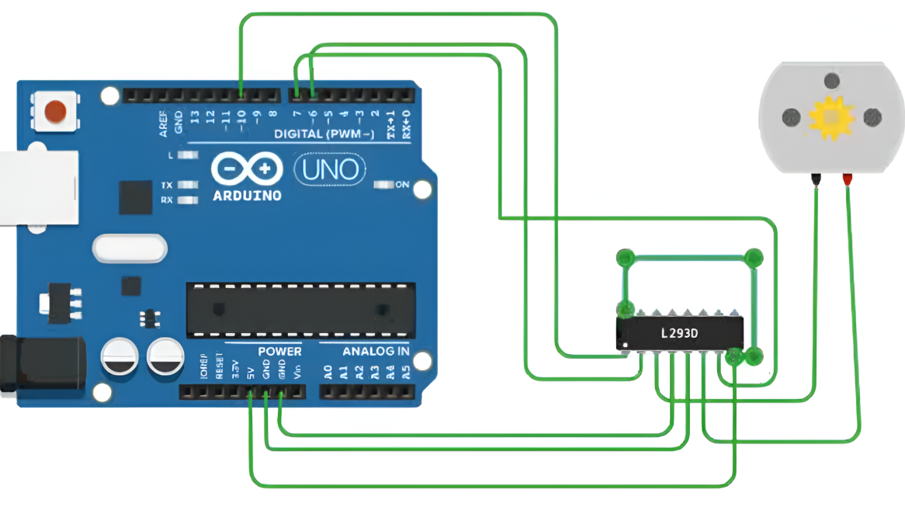

**Día 4 - Primeros problemas:**

Empezamos con el armado del auto, ya con un código base con todos los movimientos posibles, lamentablemente, no todo era tan bueno como pensábamos. Los 2 motores que fueron soldados dejaron de funcionar, uno funcionaba muy lento y otro había que re-soldar ya que nuevamente estaba dando mal contacto.

Luego, de darnos cuenta de este problema gravísimo, le pedimos al Profesor G. Consorti para que lo solde, lo soldó y ahí volvió a funcionar perfectamente, pero no por mucho. Ya que unos después intentamos usar el auto con las batería de litio que nos brindó el profesor, no funcionaba.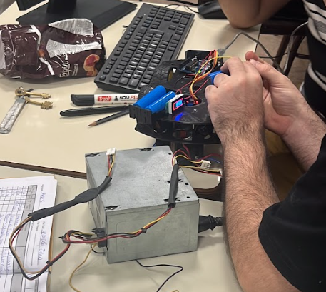

Imágen del Profesor Olaso y el Profesor G. Consorti, intentando solucionar el problema de la batería de litio.

Hasta la fecha, no se ha logrado resolver el problema con el motor DC defectuoso, lo que ha limitado el funcionamiento del proyecto. Como resultado, el vehículo no puede operar de manera autónoma y requiere estar conectado directamente al tomacorriente para funcionar. Esta situación ha impedido que el sistema se utilice de forma eficiente o autónoma, y no se ha encontrado una solución viable sin reemplazar el motor defectuoso.

Investigando sobre el problema, descubrí que el motor DC, que nunca fue reparado, podría estar generando un consumo anómalo de corriente. Este comportamiento está disminuyendo el amperaje disponible para el resto del sistema, lo que provoca que no haya suficiente energía para alimentar adecuadamente los demás componentes, impidiendo que el automóvil funcione correctamente.

Actualmente, debido a la imposibilidad de adquirir nuevos motores DC para el vehículo, hemos decidido dejar el proyecto en su estado actual. El motor DC defectuoso está generando un consumo anómalo de corriente, lo que reduce la cantidad de energía disponible para el resto del sistema, afectando el rendimiento del vehículo. Debido a la falta de recursos para reemplazar el motor, no se realizarán más modificaciones en el sistema por el momento.

Posterior a todo esto, hemos decidido volver a armar todo el dispositivo, con las piezas con los errores en cuestión.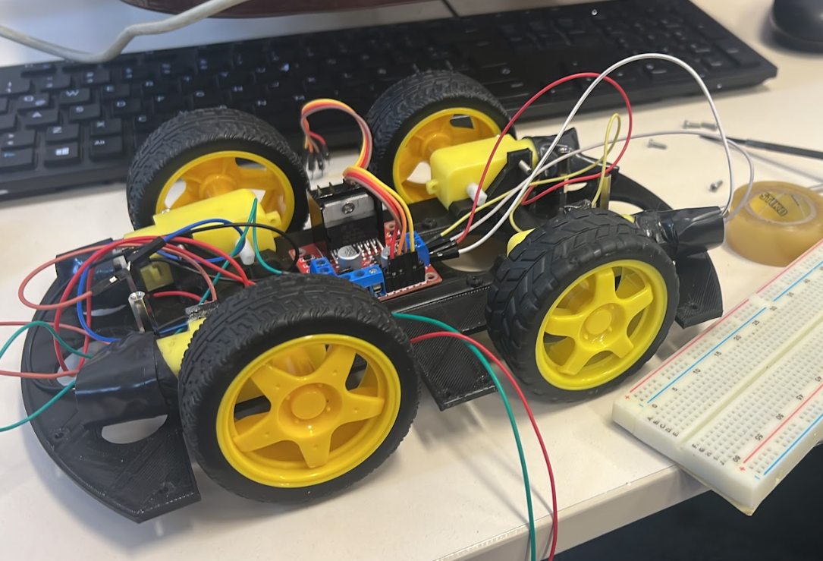

Trás el armado del dispositivo, quedó de esta manera.

**Día 5 - Los errores siguen:**

En el transcurso de este día, comenzamos a observar que la estructura del vehículo mostraba signos de deterioro debido a la acumulación de peso y componentes adicionales almacenados en el armario. Para mitigar este problema, decidimos aplicar un adhesivo fuerte, como el Unipox, con el fin de reforzar y asegurar las partes de la estructura que estaban comprometidas, garantizando una sujeción más firme y evitando mayores daños en el vehículo.

En esta foto demuestro lo que digo más arriba en el texto.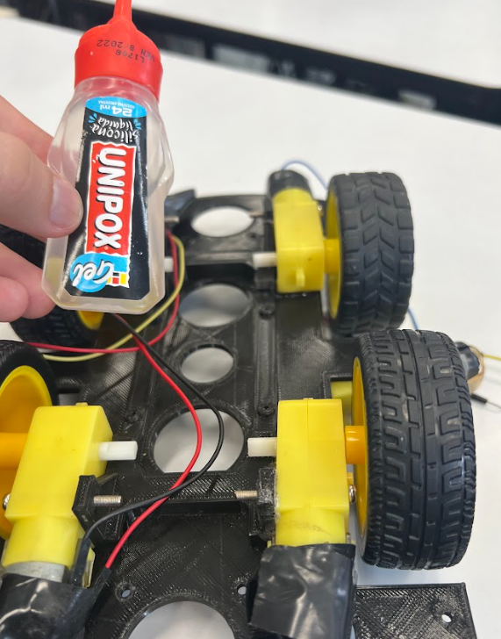

No realizamos más nada durante este día.

**Día 6 - Arreglo de código:**

Durante este día, me di cuenta de que no era viable hacer que los autos funcionaran de manera digital, ya que al intentar girar a la izquierda, por ejemplo, el vehículo giraba sobre su eje de manera brusca. Para solucionar esto, implementé un control analógico en lugar del digital, lo que permitió que el vehículo girara de manera más suave y precisa, logrando un movimiento más fluido y controlado.

Por lo qué el código quedaría algo así:

#define VELOCIDAD_ALTA 255

#define VELOCIDAD_BAJA 76

void setup() {

pinMode(IN1, OUTPUT);

pinMode(IN2, OUTPUT);

pinMode(IN3, OUTPUT);

pinMode(IN4, OUTPUT);

}

void adelante() {

analogWrite(IN1, VELOCIDAD_ALTA);

analogWrite(IN2, 0);

analogWrite(IN3, VELOCIDAD_ALTA);

analogWrite(IN4, 0);

}

void reversa() {

analogWrite(IN1, 0);

analogWrite(IN2, VELOCIDAD_ALTA);

analogWrite(IN3, 0);

analogWrite(IN4, VELOCIDAD_ALTA);

}

void derecha() {

analogWrite(IN1, VELOCIDAD_ALTA);

analogWrite(IN2, 0);

analogWrite(IN3, VELOCIDAD_BAJA);

analogWrite(IN4, 0);

}

void izquierda() {

analogWrite(IN1, VELOCIDAD_BAJA);

analogWrite(IN2, 0);

analogWrite(IN3, VELOCIDAD_ALTA);

analogWrite(IN4, 0);

}

Haciendo que cuándo se gire, el motor interno gire de manera lenta y el motor externo gire con más velocidad.

**Día 7 - El inicio del fín:**

Este día enfrentamos nuevos problemas que impidieron avances significativos en el proyecto. Como en ocasiones anteriores, los motores no funcionaban correctamente. Decidí llevar el proyecto a mi casa con la esperanza de solucionarlo, así que adquirí una fuente Switching para mejorar la alimentación del sistema y una fuente de alimentación para protoboard (5V y 3.3V, modelo MB102), que es compatible con Arduino y otros proyectos de electrónica. Sin embargo, a pesar de estas mejoras, el vehículo no arrancaba y el L298N ni siquiera encendía su LED, lo que indicaba que el controlador de motores no estaba recibiendo alimentación adecuada. Esto dejó claro que el problema persistía, y no logramos avanzar con el proyecto en ese día.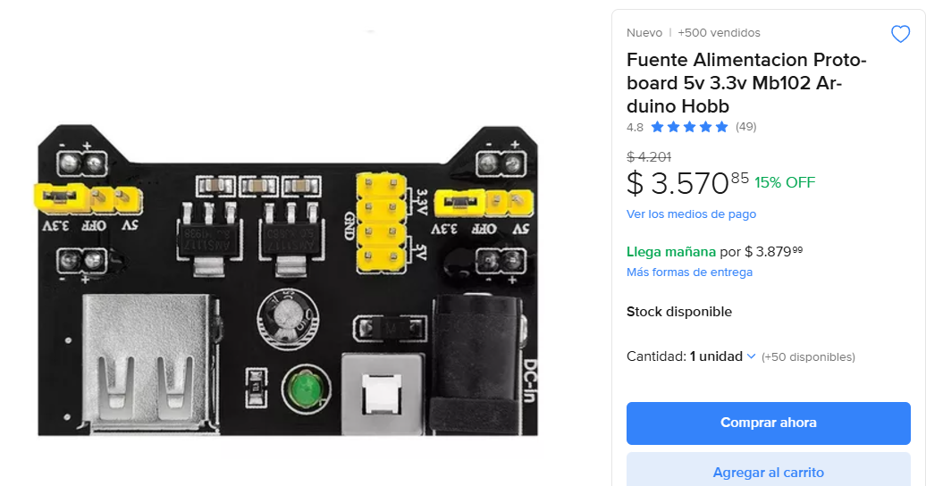

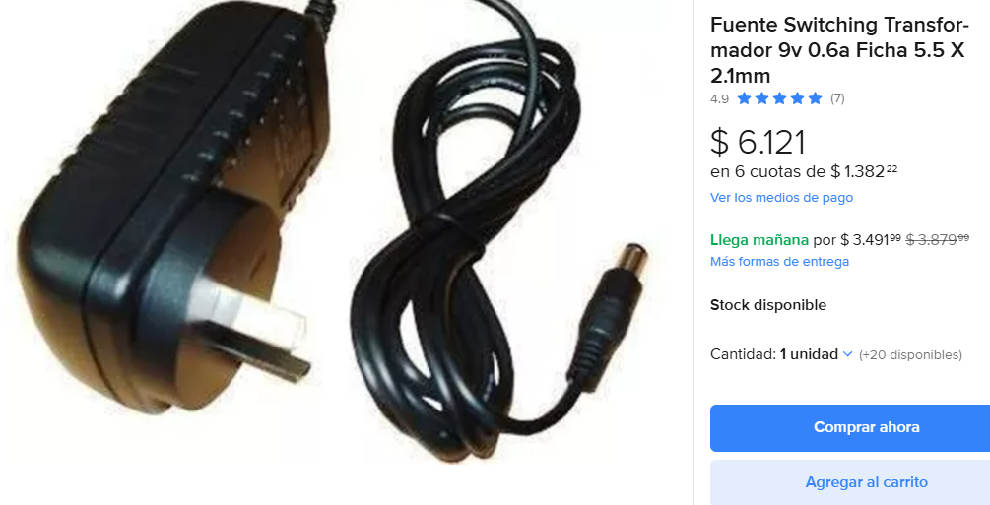

**Día 8 - Buzzer + Detector de ultrasonido:**

Este día me desperté con muchas ganas de trabajar y continuar con el proyecto. Decidí avanzar con una parte crucial del sistema: el detector de ultrasonido para la marcha atrás. El objetivo era que, cuando el vehículo estuviera retrocediendo y detectara un objeto cercano, emitiera un sonido de alerta. Comencé a trabajar en su implementación utilizando Tinkercad, donde simulé el circuito con el sensor de ultrasonido para medir la distancia y, al detectar un objeto dentro de un rango determinado, activar un sistema de sonido. Logré realizar el circuito correctamente, integrando tanto el sensor como el componente de sonido para que, en caso de encontrar un obstáculo, el vehículo emitiera una señal acústica de advertencia. Todo el proceso de diseño y prueba lo realicé de manera eficiente en Tinkercad, lo que me permitió verificar el funcionamiento del sistema sin la necesidad de contar con los componentes físicos en ese momento.

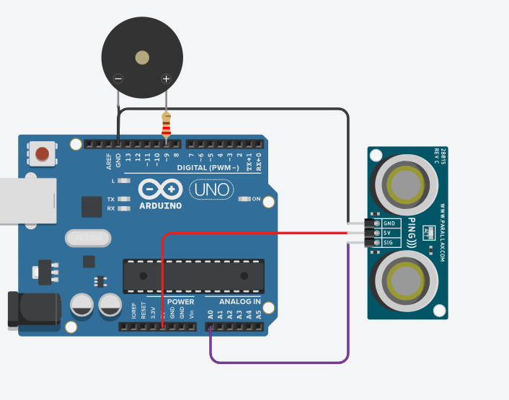

Este es el código que utilicé con su debida explicación (La explicación la he realizado con BlackBox IA):

// Declaración de variables

int pulgadas = 0; // Variable para almacenar distancia en pulgadas (no utilizada en el código actual)

int centimetros = 0; // Variable para almacenar distancia en centímetros (no utilizada en el código actual)

int lecturaSensor = 0; // Variable que almacena la lectura del sensor ultrasonido

// Función para leer la distancia del sensor ultrasónico

long leerDistanciaUltrasonido(int pin)

{

pinMode(pin, OUTPUT); // Configura el pin como salida para generar la señal

digitalWrite(pin, LOW); // Establece el pin en bajo (LOW) para asegurarse de que el sensor comience desde un estado bajo

delayMicroseconds(2); // Espera 2 microsegundos para asegurarse de que la señal esté baja

digitalWrite(pin, HIGH); // Establece el pin en alto (HIGH) para activar el sensor de ultrasonido

delayMicroseconds(10); // Mantiene el pin en alto durante 10 microsegundos para generar la señal ultrasónica

digitalWrite(pin, LOW); // Vuelve a poner el pin en bajo (LOW) para terminar la señal

pinMode(pin, INPUT); // Configura el pin como entrada para leer la señal de retorno

return pulseIn(pin, HIGH); // Mide el tiempo que tarda la señal en ir y regresar al sensor y lo devuelve en microsegundos

}

void setup()

{

pinMode(A0, INPUT); // Configura el pin A0 como entrada para leer el sensor de ultrasonido

Serial.begin(9600); // Inicia la comunicación serial a 9600 baudios para enviar datos al monitor serial

}

void loop()

{

// Llama a la función de lectura del sensor y almacena el valor en la variable 'lecturaSensor'

lecturaSensor = leerDistanciaUltrasonido(A0);

// Imprime la lectura del sensor en el monitor serial

Serial.println(lecturaSensor);

// Genera un tono en el pin 9 basado en la lectura del sensor

tone(9, 440 * pow(2.0, (constrain(int(map(lecturaSensor, 0, 1023, 36, 84)), 35, 127) - 57) / 12.0), 1000 / 2);

// Retraso de 10 milisegundos antes de realizar otra medición

delay(10);

}

**Día 9 - Finalización del proyecto, parte 1:**

Este día me desperté con la noticia de que Mauricio Arzabe M. había completado la implementación de la parte del sensor de ultrasonido junto con el buzzer, por lo que decidí continuar avanzando en otras áreas del proyecto.

Este día comencé a coordinar con todo el equipo para recopilar y organizar las diferentes contribuciones individuales que cada miembro había desarrollado para el proyecto. Esto era crucial, ya que el objetivo era tener un prototipo funcional y cohesivo listo para presentar el 06/12/2024, el día de la exposición.

A medida que avanzaba, cada integrante me fue enviando sus respectivos códigos y avances:

* **Mateo S. Basualdo** entregó su trabajo relacionado con los sonidos del buzzer, ajustando las tonalidades para diferentes señales.
* **Leonel A. Venialgo** asumió la tarea de desarrollar la aplicación móvil, la cual sería clave para interactuar con el vehículo.
* **Mauricio Arzabe M.** compartió varios de sus códigos, entre ellos:
  + La integración del sensor de ultrasonido con el buzzer, diseñado para alertar cuando el vehículo detecta un obstáculo.
  + Un programa para el LCD, acompañado de una animación que muestra una carita que reacciona dinámicamente según los inputs recibidos desde la app.

Con toda esta información en mano, me dediqué a unificar las piezas, asegurándose de que cada parte del proyecto funcionará en armonía. La colaboración fue esencial para avanzar en esta etapa crítica del desarrollo.

**Día 10 - Finalización del proyecto, parte 2:**

Me encargué de organizar y crear el repositorio público en GitHub para el proyecto **"Plataforma Móvil de 4 Ruedas con Interfaz Bluetooth - PM4R-BT"**, siguiendo las instrucciones proporcionadas. A continuación, detallo las acciones realizadas:

* **Creación del repositorio:**
  + Configuré un nuevo repositorio público en GitHub llamado **"Proyecto_Anual_2024_PM4R-BT"**.
  + Agregué como colaboradores a todos los integrantes del equipo y al profesor para garantizar el acceso y la colaboración.
* **Estructura de ramas:**
  + Dejé la rama **main** completamente vacía, cumpliendo con las instrucciones.
  + Creé las siguientes ramas específicas:
    - **Documentación:**
      * Subí una carpeta con el título **"CARPETA DE CAMPO: PROYECTO ANUAL 2024"**, que incluye:
        + Título: “Plataforma Móvil de 4 Ruedas con Interfaz Bluetooth - PM4R-BT”.
        + Lista de **alumnos expositores** con nombre completo y curso:

Leonardo Felipe Stefaniszen Maiczuk – 4°1° Computación.

Mauricio Leonel Arzabe Molina – 4°1° Computación.

Leonel Adrián Venialgo – 4°1° Computación.

Mateo Santino Basualdo – 4°1° Computación.

Dante Danilo Portillo Díaz – 4°1° Computación.

* + - **Código:**
      * Subí el archivo .ino con el código principal del proyecto, asegurándose de que estuviera limpio y funcional.
    - **Presentación:**
      * Todavía no hice la presentación pero estoy en proceso de hacerla
* **Archivo README.md:**
  + En la rama **main**, redacté un archivo README.md que contiene:
    - **Título del proyecto:** “Plataforma Móvil de 4 Ruedas con Interfaz Bluetooth - PM4R-BT”.
    - **Descripción del proyecto:** Un resumen que detalla los objetivos, el propósito y las tecnologías utilizadas en el desarrollo del vehículo.
    - **Integrantes:** Listado de todos los alumnos expositores con sus datos.
    - **Materia:** Proyecto.
    - **Año:** 2024.
    - **Estructura del repositorio:** Explicación de qué contiene cada rama y cómo navegar por el repositorio.
* **Revisión y pruebas:**
  + Verifiqué que todas las ramas fueran accesibles y contenían los archivos correctos.
  + Aseguré que el repositorio cumpliera con todos los requisitos solicitados para la entrega.
* **Entrega del enlace:**
  + Generé el enlace al repositorio y lo compartí con el equipo para que cada integrante pudiera enviarlo como parte de la tarea requerida.

**Día 10 - Último Día:**

El último día fue intenso y lleno de actividades para ultimar los detalles del proyecto. Nos organizamos para armar todo lo necesario, desde la presentación hasta los aspectos técnicos que todavía necesitaban ajustes. Aquí detallo lo que hicimos:

* **Unificación del Código del Buzzer:** Al revisar el código, notamos que la integración de las melodías presentaba errores. Nos enfocamos en corregir la estructura del código para que las diferentes melodías funcionaran correctamente y no generaran conflictos. Fue un trabajo minucioso, pero necesario para garantizar que el buzzer respondiera como estaba planeado.
* **Problemas con el Módulo Bluetooth:** El bluetooth nos dio muchos dolores de cabeza. No logramos hacerlo funcionar en ningún momento. Dedicamos horas a probar conexiones, revisar el hardware y corregir configuraciones en el software. Aunque enfrentamos dificultades, aprendimos mucho en el proceso y logramos avanzar en otras áreas mientras buscábamos soluciones.
* **Preparación de la Presentación:** Junto al grupo, terminamos de pulir el PowerPoint. Nos aseguramos de que la presentación estuviera bien estructurada, incluyera imágenes relevantes y explicara claramente cada parte del proyecto. También nos preparamos para responder preguntas que podrían surgir durante la exposición.